CARTA DE ENCAMINHAMENTO

A Revista da Revista Amazônida - PPGE/UFAM,

Conforme e-mail recebido em 31/05/2017 da Revista Amazônida - PPGE/UFAM, em sua proposta para o volume 2016/02, que selecionou para publicação alguns trabalhos apresentados XVI SEINPE. Qual foi selecionado o artigo denominado - FORMAÇÃO DO EDUCADOR INDÍGENA: INSTRUMENTO DE FORTALECIMENTO DA EDUCAÇÃO ESCOLAR INDÍGENA, de minha autoria Simone Rodrigues Batista Mendes. Texto do tipo artigo de pesquisa original.
Encaminho à Revista Amazônida para apreciação e possível publicação, o manuscrito intitulado (FORMAÇÃO DO EDUCADOR INDÍGENA: INSTRUMENTO DE FORTALECIMENTO DA EDUCAÇÃO ESCOLAR INDÍGENA).
Declaro que o presente trabalho é inédito e original, seguiu rigorosamente todos os procedimentos éticos e não está submetido à outra revista para publicação.
Autorizo a reformulação de linguagem, caso necessário para atender aos padrões da Revista Amazônida, bem como autorizo os direitos autorais para a revista.
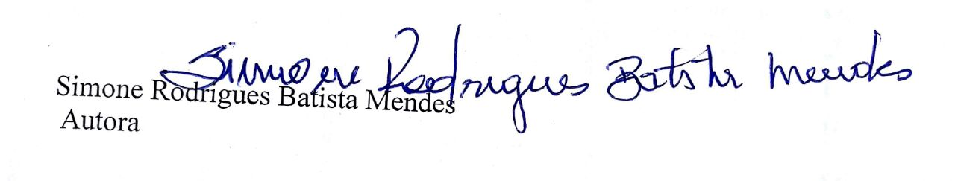
Atenciosamente,

